○越前町除雪機貸出事業実施要綱
令和元年１１月１日
告示第２７号
（目的）
第１条 この告示は、通学路等の除排雪作業を実施する集落に町が所有する除雪機を貸出し、除排雪作業の支援を行うことで、生活環境の向上を図り、さらには、集落の活性化に寄与することを目的とする。
（使用地域）
第２条 使用できる地域は本町内とし、下記に該当する事項に限るものとする。
（１） 学校の通学路及び学校の駐車場等
（２） その他集落の活性化に寄与する公益性が認められる箇所
（貸出対象者）
第３条 除雪機の貸出対象者は、次に掲げるものとする。
（１） 各集落の区長
（２） その他町長が適当と認めた者
（貸出申請）
第４条 除雪機の貸出を受けようとする者は、原則として貸出日の前日までに、除雪機貸出申請書（様式第１号）により町長に申請しなければならない。
（受付時間）
第５条 貸出申請の受付は、越前町の休日を定める条例（平成１７年越前町条例第３号）第１条第１項に規定する日以外の日の午前８時３０分から午後５時１５分までとする。
（貸出決定）
第６条 町長は、前条の規定による申請があったときは、速やかにその内容を審査し、除雪機の貸出の可否を決定する。
２ 町長は、前項の規定により除雪機の貸出を決定する場合において、必要な指示又は条件を与えることができる。
３ 町長は、第１項の規定により除雪機の貸出の可否を決定したときは、除雪機貸出決定通知書（様式第２号）又は除雪機貸出不承認決定通知書を（様式第３号）により当該貸出申請を行った者に通知するものとする。
（貸出条件）
第７条 除雪機の貸出条件は、次に掲げるとおりとする。
（１） 除雪機の貸出しを受けた者（以下「借受者」という。）は、除雪機を他に転貸しないこと。
（２） 借受者は、除雪機を安全に使用するとともに、盗難等を防止するため適正な管理を行うこと。
（３） 借受者は、除雪作業のためのボランティア活動保険に加入すること。
（４） 借受者は、除排雪に当たった運転者等の記録を、除雪作業日誌（様式第４号）に記入すること。
（貸出期間）
第８条 除雪機の貸出期間は、運搬及び返却を含めて原則１日以内とする。
（貸出料）
第９条 除雪機の貸出料は、無料とする。
（亡失、損傷及び故障）
第１０条 借受者は、除雪機を亡失したとき、又は除雪機が損傷若しくは故障したときは、直ちにその状況を町長に報告し、その指示を受けなければならない。
２ 借受者は、前項の亡失、損傷若しくは故障が自らの責めに帰すべき理由によるときは、自己の負担においてこれを補填し、又は修理しなければならない。
（貸出中止）
第１１条 町長は、借受者が次の各号のいずれかに該当すると認めたときは、除雪機の貸出を中止し、返却させることができる。
（１） 貸出の際に付した条件に違反したとき。
（２） この要綱の規定に違反したとき。
（返却）
第１２条 借受者は、除雪作業を終了したときは、除雪機使用報告書（様式第５号）を添えて、直ちに町長に除雪機を返却しなければならない。
（その他）
第１３条 この要綱に定めるもののほか、除雪機の貸出に関し必要な事項は、別に定める。
附 則
この告示は、令和元年１１月１日から施行する。
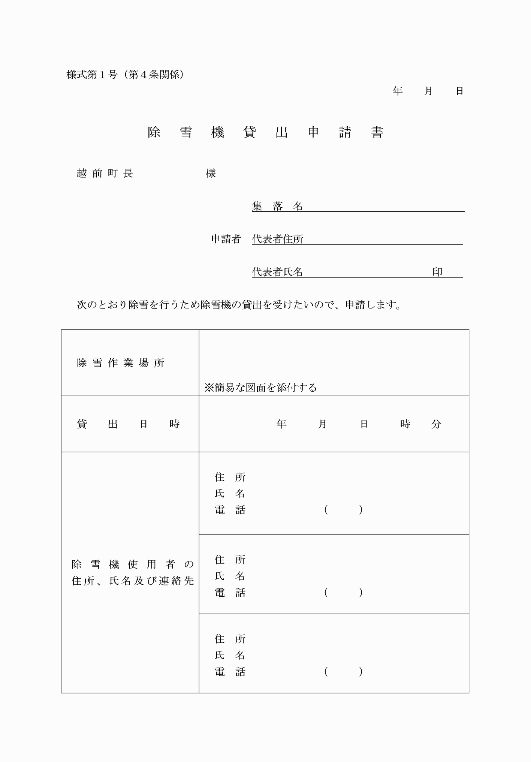
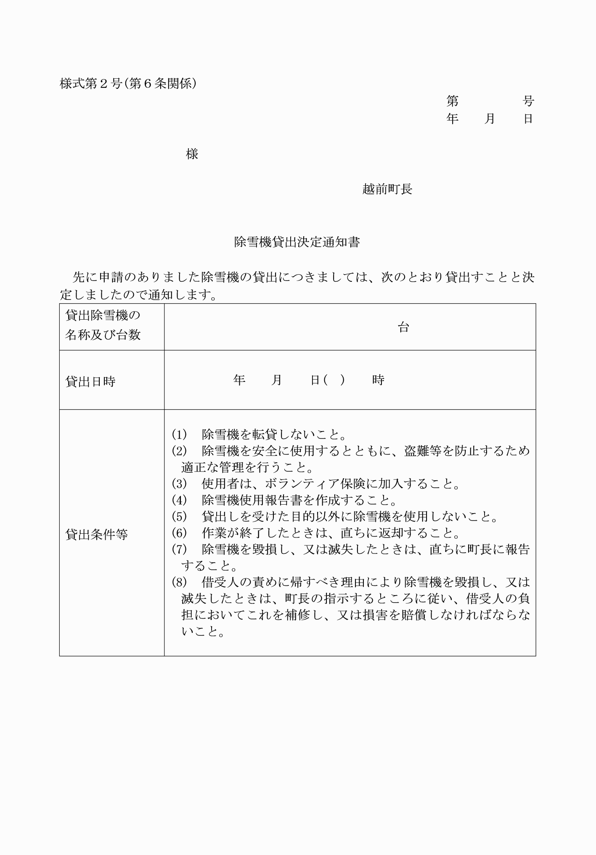
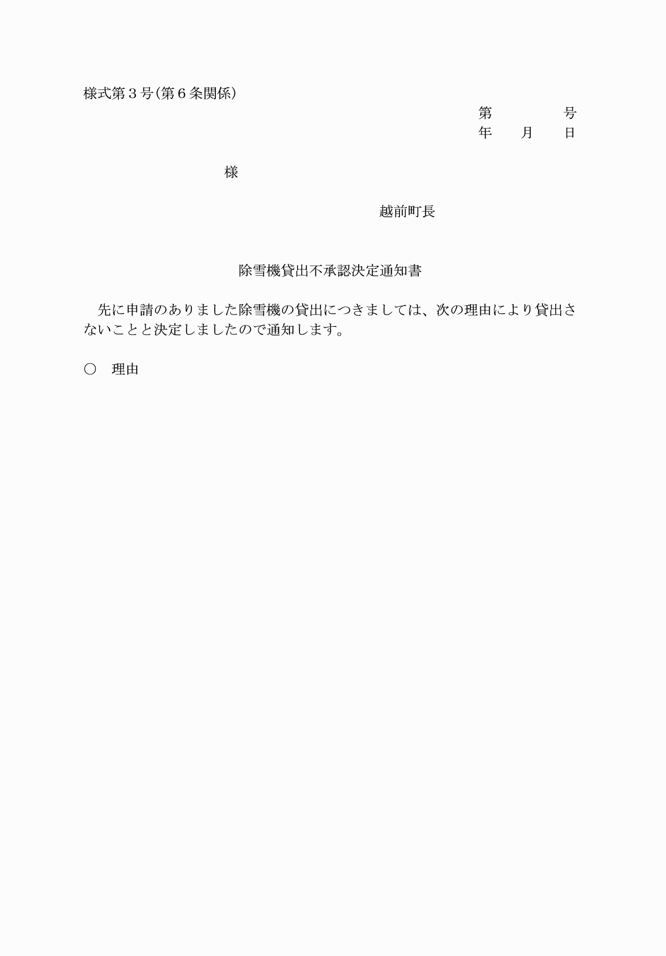
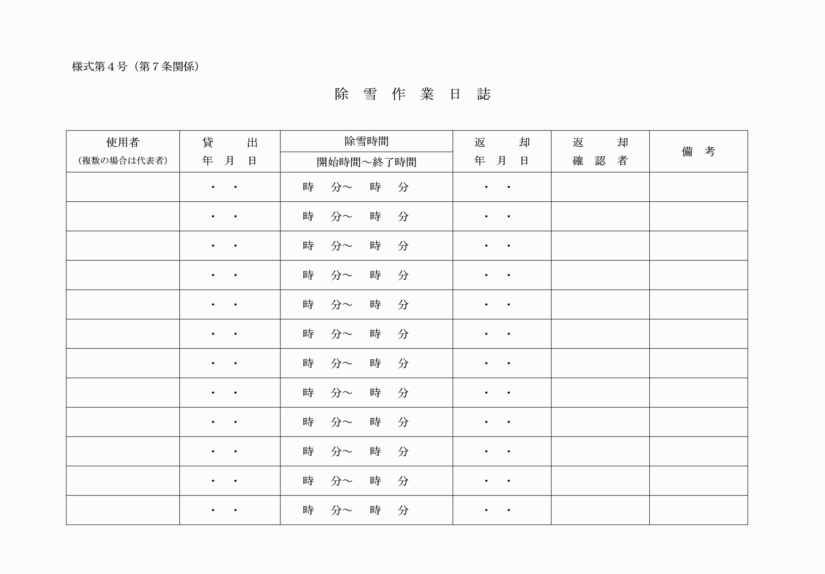
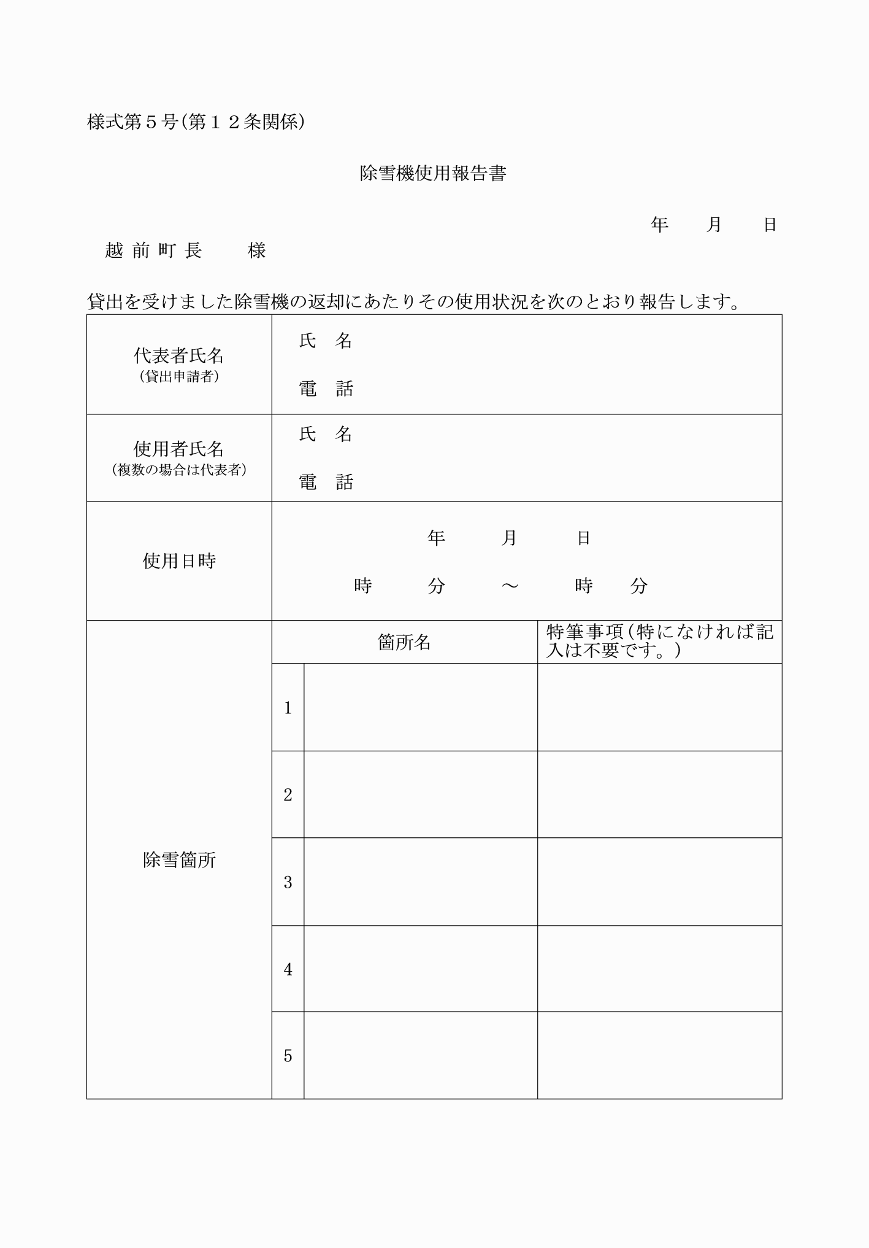
様式第１号（第４条関係）
様式第２号（第６条関係）
様式第３号（第６条関係）
様式第４号（第７条関係）
様式第５号（第１２条関係）

